|  |  |  |
| --- | --- | --- |
|  | Figura | Descripción |
| 1 | Ovalo | Indica el inicio o la terminación del diagrama |
| 2 | Rombo | Señala un punto en el diagrama donde indica sí y no. |
| 3 | Rectángulo | Representa la actividad dentro del proceso matemático |
| 4 | Paralelogramo | Lee y escribe los datos |
| 5 | Flecha | Es el que indica la dirección del proceso. |

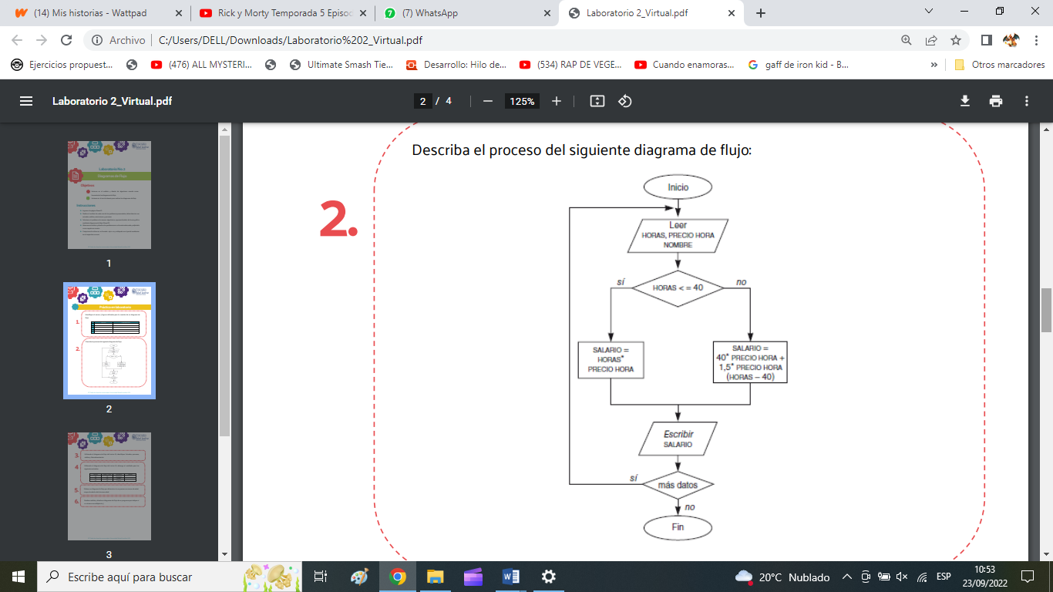

1. Ingresas al diagrama y este te pide las horas trabajadas, el precio por cada hora trabajada y el nombre del que cobra el salario.
2. Si dices que las horas trabajadas son menor o igual a 40 entonces se tendrá que multiplicar las horas con el precio de hora dando resultado el salario.
3. Si las horas son mayores a 40 entonces multiplicaras 40 con el precio de horas quien suma al resultado de una multiplicación de 1.5 con precio de horas y multiplica con el resultado de hora menos 40.
4. Manda a escribir el resultado del salario en la operación y te preguntara su hay más datos, si dices que, si entonces repetirás el paso 1 al 3, sino finalizamos el diagrama.
5. **Entradas**:

Que te lea el nombre, horas trabajadas y el precio por hora.

**Procesos**:

1. Si las horas trabajadas son menores o iguales a 40 se hace esto:

Salario = Horas*Precio Hora

1. Si las horas trabajadas son mayores a 40 se hace esto:

Salario = 40*Precio Hora + 1.5*precio hora(Horas-40)

**Salidas**:

Que te mande a decir el total del salario

**Retroalimentación**:

Que te repita todo el diagrama si es que hay más datos que agregar.

1. Resultado del diagrama 2

|  |  |  |  |
| --- | --- | --- | --- |
| Horas | Precio Hora | Nombre | Salida |
| 35 | 15 | Antonio | 525 |
| 42 | 20 | María | 430 |
| 60 | 10 | Carlos | 700 |

1. 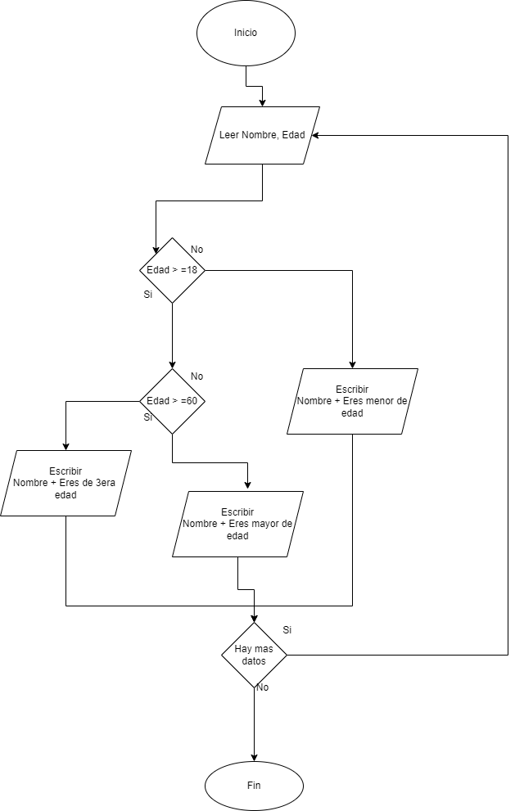
2. **Entradas**:

Que te lea el número.

**Procesos**:

1. Si el numero divide dentro de 5 y el resultado es 0 entonces el número es múltiplo de 5
2. Si las horas trabajadas son mayores a 40 se hace esto:

Salario = 40*Precio Hora + 1.5*precio hora(Horas-40)

**Salidas**:

Que te mande a decir si es múltiplo de 5 o no

**Retroalimentación**:

Que te repita todo el diagrama si es que hay más datos que agregar.

